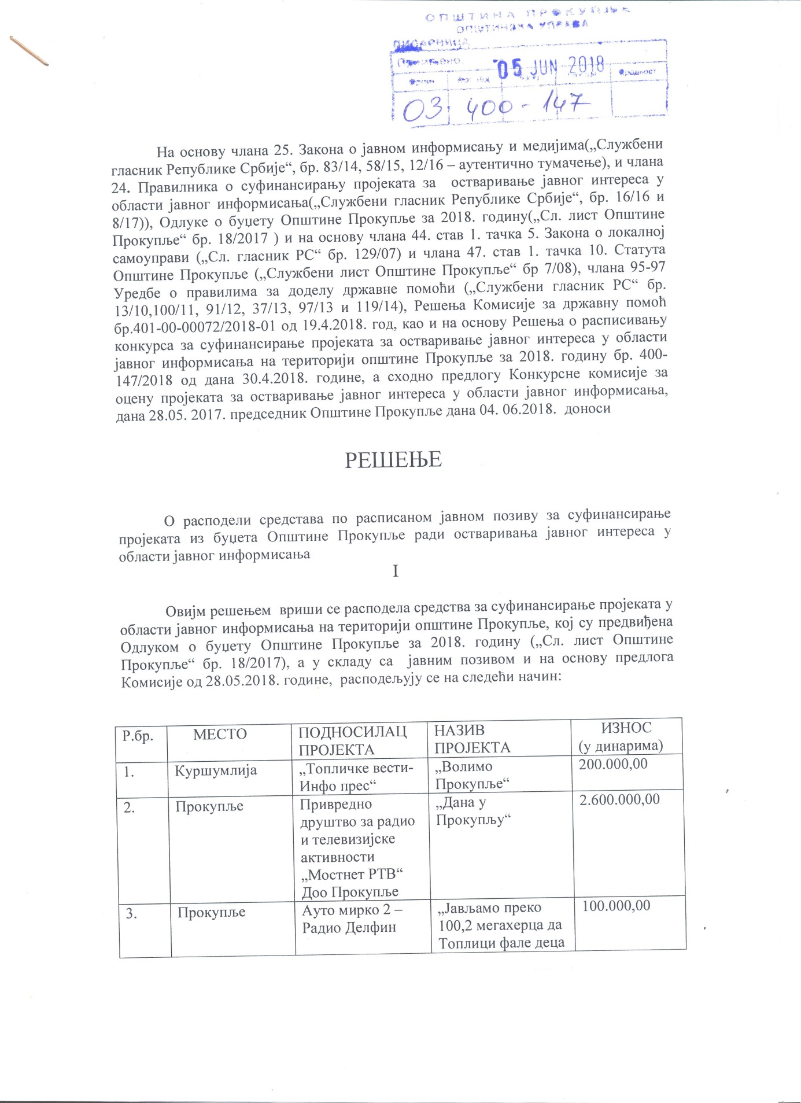

4. | Прокупље | Прокупље Медиа Нетворк | „Пољопривреда је наша шанса“ | 400.000,00
5. | Ниш | пр. Агенција за производњу кинематографских дела, аудио визуелних производа и телевизијског програма Helloanimation-Ниш | „Екологија за све“ | 100.000,00

Укупно предложена средства за расподелу износе 3.400.000, 00 динара.
Подржане пријаве:

- „Мостнет“ РТВ Доо Прокупље. Назив пројекта „Дан у Прокупљу“. Вредност пројекта 6.000.500,00 динара, висина средстава за који аплицира 3.000.000 динара. Разматрајући пријаву ТВ Мостнета Комисија је закључила да апликант овим пројектом покреће нови медијски садржај, који на адекватан и прецизан начин обрађује теме које су од важности у домену јавног интереса у области јавног интереса. Кроз пројекат ће бити реализовано 120 емисија са релевантним гостима и биће припрмљено 360 прилога. Буџет технички исправан и економски оправдан. Комисија предлаже да се овај пројекат подржи са 2.600.000,00 динара.

-ТОПЛИЧКЕ ВЕСТИ-ИНФО ПРЕСС КУРШУМЛИЈА (портал),назив пројекта „Волимо Прокупље,“. Вредност пројекта 250.000,00 динара, висина средстава за који аплицира 200.000,00 динара. Комисија сматра да је пројекат добро одабрао циљну групу, и да је добро што је млада популација добија могућност да се информише о прошлости и животу града почетком и средином 20. века. Буџет је технички исправан и економски оправдан. Комисија предлаже да се пројекат подржи са 200.000,00 динара.

-Прокупље Медиа Нетворк - Назив пројекта „Пољопривреда је наша шанса“. Вредност пројекта 1.140.000,00 динара, висина средстава за који аплицира 405.000,00 динара. Комисија је закључила да се пројекат бави темом која задовољава критеријуме јавног позива, и да је кроз пројекат представљен иновативни медијски садржај. Циљна група је правилно дефинисана, и кроз реализацију пројекта биће на адекватан начин информисана. Буџет економски прихватљив. Комисија предлаже да се пројекат подржи са 400.000,00 динара.

-пр. Агенција за производњу кинематографских дела, аудио визуелних производа и телевизијског програма Helloanimation-Ниш, Програм ће се емитовати преко медија ТВ Зона Плус. Назив пројекта „Екологија за све“. Вредност пројекта 1. 143.500, динара, висина средстава за који аплицира 570.000,00 динара. Комисија сматра да је тема пројекта у складу са прокламованим приоритетима Владе Републике Србије али и да је у складу са напорима локалне самоуправе да реализује бројне активности у очувања и заштите природе Прокупља и околине. Буџет пројекта је прецизан, коректан са јасним и прецизно наведеним трошковима. Комисија предлаже да се пројекат подржи са 100.000, 00 динара.

-Ауто Мирко 2 - „Радио Делфин“ - Прокупље. Назив пројекта „Јављамо преко 100,2 мегахерца да Топлици фале деца“. Вредност пројекта 900.000,00 динара износ висина средстава за који аплицира 720.000,00 дин. Комисија сматра да је тема пројекта веома добро одабрана и важна и да је у сагласности са приоритетима не само локалне самоуправе већ и Владе Републике Србије. Буџет прецизно урађен. Комисија предлаже председнику Општине Прокупље да пројекат подржи са 100.000,00 динара.

Пријаве које нису подржане:

1.Интернет портал Топ Новости, Куршумлија - Назив пројекта „Чувари културе Прокупља“, вредност пројекта 777.520,00 динара, износ средстава за који аплицира је 622.000,00 дин. Комисија сматра да је опис пројекта неадекватно урађен, да је уско постављена циљна група. Буџет пројекта је технички неисправан, јер се средства не потражују од локалне самоуправе већ из републичког буџета. Комисија предлаже да се пројекат не подржи.

2.Веб портал и маркетинг ТОП ВИДЕО МЕДИЈА- Блаце. Назив пројекта „Прокупље инфо“. Вредност пројекта 125.000,00 динара, висина средстава за који аплицира 100.000,00 динара. Комисија да је пројектна активност неадекватно и недовољно објашњен. У пројекту није јасно објашњена циљна група, али и пројектне активности нису у сагласности са буџетом пројекта. Комисија предлаже да се пројекат финансијски не подржи.

3.Радња за телевизијску продукцију Саут медија (saout media) , реализација пројекта преко СОС канал доо Београд. Назив пројекта „Спорт у Прокупљу 2018.“. Вредност пројекта 263.600,00 динара висина средстава за који аплицира 193.600,00 динара. Комисија анализирајући пројекат сматра да тема пројекта није добро истакнута, наведен је број али не и опис активности, а из пројекта се не види медијски садржај који апликант намерава да реализује. Буџет је економски неприхватљив. Комисија сматра да овај пројекат не треба бити финансијски подржан.

4.Јужне вести/Siplicit конкурисао са пројектом „Прокупље у слици и речима.“ Вредност пројекта 659.000,00 динара висина средстава за који аплицира 494.000,00 динара. Комисија сматра да опис пројекта није кокретан, јер се из њега не види јасно тема пројекта. Комисија сматра да се сам Пројекат више бави значејем „Јужних вести“ , а не значајем реализације пројекта за грађане Прокупља. Буџет је, према мишљењу Комисије, неоправдан. Из свега наведеног Комисија предлаже да се пројекат не подржи.

5.Привредно друштво за производњу аудио-визуених програма телевизијских реклама и услуге Срце маркетинг доо Прокупље, медији преко кога ће пројекат бити реализован „Радио Срце ДОО Прокупље. Назив пројекта „Без језика кућа нам је пуста“. Вредност пројекта 794.630,00 динара висина средстава за који аплицира 629.030,00 динара. Опис пројекта штуро обрађен, недовољан и непрецизно представљен. Тема пројекта неадекватно одабрана, јер комисија смаатра да се језик учи у школи а не преко медија и самим тим тема спада у едукатини, а не информативни садржај. Пројектне активности нису довољно представљење. Комисија је утврдила да је апликант мењао конкурсну документацију 8 односи се на табале у екселу, које се несмеју мењати). Сходно томе Комисија сматра да пројекат не треба бити подржан.

6.Народне новине доо Ниш. Назив пројекта „Прокупље још ближе грађанима“. Вредност пројекта 3.246.000,00 динара, висина средстава за који аплицира 2.595.000,00 динара. Комисија сматра да је пројекат сувише уопштен бави се темом односа грађана и локалне самоуправе али се не види јасан медијски садржај. Осим тога, апликант је недовољно видљив на територији општине Прокупље што доводи у питање сврху реализације пројекта. Комисија сматра да је буџет пројекта недовољно јасан и да не прати активности пројекта. Комисија предлаже да се пројекат не подржи.

7.Филм клуб, Прокупље (продукција) – пројекат се емитује на РТВ Мостнет. Назив пројекта „Крај Великог рата“. Вредност пројекта 640.000,00 динара, висина средстава за који аплицира 297.000,00 динара. Комисија сматра да је пројекат лоше написан и конципиран, и да се не види чиме се апликант бави али се не види ни садржај филма. Читајући пројекат комисија није уверена да и сам апликан добро познаје историјски период који обрађује кроз пројекат. Циљ пројекта није довољно добро дефинисан, јер је циљ треба да се односи на циљну групу а не активности. Буџет је непрецизан, без јасних података, а кроз буџет се тражи финансирање билборда и емитовање емисије, што није у складу са правилима. Комисија сматра да пројекат не треба да се финансијски подржи.

8.НОВОСТИ ДАНА РС ДОО, Ниш ПАЛИЛУЛА, назив пројекта „Да нас буде више“, вредност пројекта 708.000,00 динара, висина средстава за који аплицира 560.000 динара. Комисија сматра да буџет пројекта није одржив, и да сам медији нема капацитете да изнесе сам пројекат. Комисија је већ подржала пројекат који обрађује исту тему, за који сматра да је доступнији и „видљивији“ на подручју општине Прокупље. Комисија предлаже да се пројекат не подржи.

9. РТВ Belle amie ДОО Ниш, програм ће се емитовати преко медија Радио „BELLE AMIE“. Назив пројекта „Од Плочника до Хисара“ Вредност пројекта 3.228.000 динара, висина средстава за који аплицира 2.580.000 динара. Комисија сматра да је пројекат уопштен и да је прешироко написан, што наводи на закључак да је без иједног фокуса на кога се медијски садржај односни, заправо не види се јасно одређена циљна група. Из пројектне документације не види се јасно како ће бити реализован медијски садржај. Треба рећи да комисија сматра да је тема добро одабрана и у складу са јавним позивом али је апликант није добро представио. Буџет не прати програмске активности и није економски одржив. Комисија сматра да пројекат не треба финансијски подржати.

10.РТВ „BELLE AMIE“ ДОО, пројекат ће се реализовати преко медија „BELLE AMIE“ портал. Назив пројекта „Глас Прокупчана“. Вредност пројекта 2.200.000,00 динара, висина средстава за који аплицира 1.775.000,00 динара. Комисија сматра да је пројекат „Глас Прокупчана“ планира да оснажи грађански активизам активно учешће грађана, али је тема преширока, без јасно истакнутих активности и медијских садржаја путем којих треба да се грађани информишу. Планира се 20 текстова и видео прилога али се не прецизира тема и садржај. Значај пројекат није довољно добро објашњен, нити је представљена методологија рада на пројекту. Буџет је непрецизан и економски неодржив. Апликант наводи да је довољно добро технички опремљен рачунарском опремом, а затим је ставка у буџету техничка опрема, што је недопустиво. Пројектне активности не прати персоналне трошкове. Комисија сматра да не треба подржати овај пројекат.

11. РТВ „BELLE AMIE“ ДОО, Назив пројекта „Прокупље за једнаки корак,“. Вредност пројекта 6.544.000,00 динара, висина средстава за који аплицира 3.269.000,00 динара. Комисија сматра да опис пројекта није прецизно дат и да опис активности нису јасно наведене.Оно што посебно треба нагласити да апликант није прецизно навео како ће особе са ивалидитетом моћи да прате припмљене телевизијске садржаје ( на пр. знаковног језика). Комисија није уверена у видљивост планираних медијских садржаја и њихову доступност особама са инвалидитетом. Буџет није довољно разложен у погледу персоналних трошкова и према мишљењу Комисије буџет је предемензиониран и економски неоправдан. Комисија предлаже да се овај пројекат не подржи.

12.Агенција за уметничко стваралаштво Братац Спорт, Доња Јајина. Назив пројекта „Популаризација спорта на територији општине Прокупље кроз медије“. Вредност пројекта 310.000,00 динара, висина средстава за који аплицира 248.000,00 динара. Комисија сматра да апликант кроз пројекат није прецизирао ни тему, ни циљ а ни број медијских садржаја. Пројекат је конфузан и нејасан тако да Комисија није уверена да ће сврха Јавног позива односно јавно информисање грађана бити остварено на прави начин. Комисија сматра да пројекат не треба финансијски подржати.

13. „Синдикат новинара Србије“- садржај објављује се на порталу Синдиката. Назив пројекта „Право грађана Прокупља на слободно новинарство“. Вредност пројекта 314.300,00 динара, висина средстава за који аплицира 247.000,00 динара. Комисија наводи да пројекат лоше осмишљен и да се више бави новинарима него што се бави грађанима и јавним информисањм што је циљ Јавног позива. Пројекат је нејасан и без јасно објашњених медијских садржаја. Комисија предлаже да се пројекат не подржи.

14.Симпли лук (Simple Look) радња за рачунарско програмирање Сврљиг, медији портал Прокупље вести. Назив пројекта „Историја Србије – Топлички устанак кроз илустровану фотографију“. Вредност пројекта 350.000,00 динара, висина средстава за који аплицира 150.000,00 динара. Тема пројекта је већ више пута реализована кроз бројне пројекте који су представљени грађанима у оквиру обележавања стогодишњице Топличког устанка, претходне 2017. године. Апликан, сматра Комисија није понудио ништа ново кроз овај пројект. Буџет је нејасно урађен. Комисија сматра да се пројекат не подржи.

15. Агенција за комуникацију и односе са јавношћу „Експрес медија“ . Назив пројекта „Пробудимо Прокупље“. Вредност пројекта 375.000,00 динара, висина средстава за који аплицира 300.000,00 динара. Апликант наглашава да ће то бити квалитетан приступ теми промоцији туристичких дестинација општине Прокупља и Топличког управног округа, али Комисија није из пројекта у то могла да се увери. Циљна група није правилно и прецизно дефинисана. Комисија предлаже да се пројекат не подржи.

16.Удружење Афирматива, Прокупље објављивање „Топлица онлајн“. Назив пројекта „Наталитет је наш приоритет“. Вредност пројекта 715.000,00 динара, висина средстава за који аплицира 327.500,00 динара. Циљ пројекта је добро одабран али из целог пројекта Комисија није могла да се увери да ће апликант моћи да реализује и оствари циљ пројекта. У пројекту се не види начин на који ће се остварити циљ, а код апликанта Комисија није увидела ни искуство у реализацији сличних пројеката. Комисија предлаже да се пројекат не подржи.

II
Ово решење је коначно и против њега се може покренути управни спор у року од 30 дана од дана пријема.

III
Решење ће бити објављено на званичној веб страници Општине Прокупље и биће достављено свим учесницима на конкурсу у електроској форми.

ОБРАЗЛОЖЕЊЕ

На основу члана 17. и члана 19. став 1. Закона о јавном информисању и медијима („Службени гласник Републике Србије“, бр. 83/14, 58/15, 12/16 – аутентично тумачење), члана 4. став 1. и члана 9. Правилника о суфинансирању пројеката за остваривање јавног интереса у области јавног информисања („Службени гласник Републике Србије“, бр. 16/16 и 8/17)) и Одлуке о буџету

